**武汉大学国家网络安全学院**

实 验 报 告

**课 程 名 称： 网络安全**

**实 验 名 称： 缓冲区溢出**

**指 导 老 师：**

**学 生 学 号：**

**学 生 姓 名：**

**完 成 日 期： 2022.04.17**

目录

1 shellcode构造 3

2 漏洞代码与攻击描述 5

2.1 vul1与exploit1 5

2.1.1 vul1描述 5

2.1.2 exploit1.c攻击原理 6

2.1.3 payload构造方式 7

2.1.4攻击过程描述 9

2.2 vul2与exploit2 10

2.2.1 vul2描述 10

2.2.2 exploit2.c攻击原理 10

2.2.3 payload构造方式 11

2.2.4攻击过程描述 12

2.3 vul3与exploit3 13

2.3.1 vul3描述 13

2.3.2 exploit3.c攻击原理 13

2.3.3 payload构造方式 14

2.3.4攻击过程描述 15

2.4 vul4与exploit4 16

2.4.1 vul4描述 16

2.4.2 exploit4.c攻击原理 19

2.4.3 payload构造方式 20

2.4.4攻击过程描述 23

2.5 vul5与exploit5 24

2.5.1 vul5描述 24

2.5.2 exploit5.c攻击原理 24

2.5.3 payload构造方式 26

2.5.4攻击过程描述 27

2.6 vul6与exploit6 28

2.6.1 vul6描述 28

2.6.2 exploit6.c攻击原理 28

2.6.3 payload构造方式 30

2.6.4攻击过程描述 31

# 1 shellcode构造

本实验使用的shellcode是Aleph One构造的shellcode，用于32位Linux系统中。

我们也可以构造一个shellcode，首先写C语言格式的调用shell程序，代码如下所示。

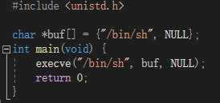

编译执行程序，成功得到shell，因为该程序并没有设置为root权限，所以得到一个普通用户的shell。

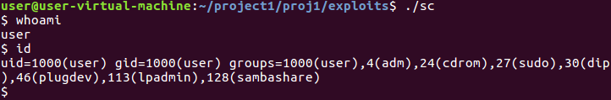

使用objdump工具反汇编程序得到main函数的汇编代码，可以参考该汇编代码来编写shellcode的汇编代码。

objdump -d sc -M intel

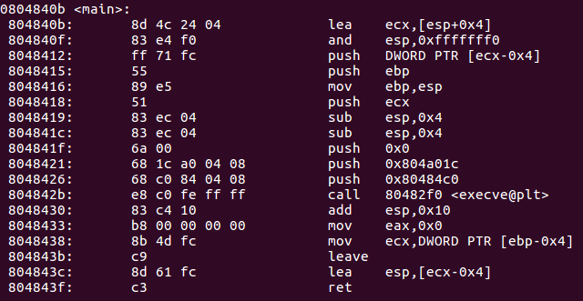

调用execve函数可以通过在汇编代码中指定execve的系统调用号实现，因此保留getshell功能且更为精炼的汇编代码如下所示。

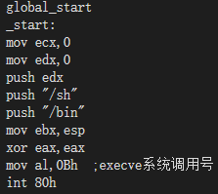

该汇编代码对应的机器码如下所示，其中可以看到机器码中存在许多\x00字节，shellcode中出现\x00字节一般会被截断，\x00字节表示NULL，输入函数检测到NULL就会返回，因此需要避免\x00字节的出现。

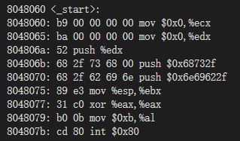

以上汇编代码中因为类似于mov eax,0汇编指令出现的\x00字节可以使用xor eax,eax汇编指令替换来解决，xor eax,eax与mov eax,0的功能是相同的。在"/sh"字符串中出现的\x00字节可以替换为"//sh"字符串来解决，在路径中/bin/sh和/bin//sh起到的效果是一样的。

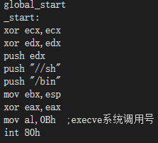

该汇编代码对应的机器码如下所示，其中已经不存在\x00字节。

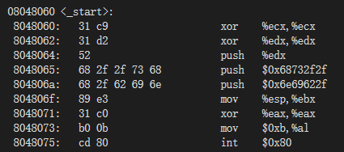

最后将这些机器码提取出来，按照字节顺序构成shellcode。



考虑到shellcode的可移植性以及准确度，使用Aleph One构造的在32位系统中使用的shellcode更为合适。因此本实验中使用到的shellcode均为Aleph One构造的shellcode。如下图所示是Aleph One shellcode。

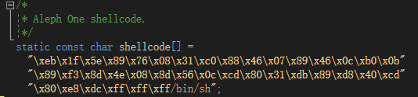

# 2 漏洞代码与攻击描述

## 2.1 vul1与exploit1

### 2.1.1 vul1描述

漏洞程序vul1要求argc的值等于2，即除了该程序路径外，还需要在命令行中输入一个参数。然后将该参数，也就是argv[1]的内容通过strcpy函数拷贝到缓冲区buf中。因为strcpy函数不会检查参数的长度是否符合要求，所以缓冲区buf中的数据是可以被控制的，并且缓冲区buf存在于函数foo的栈帧中，因此函数foo的返回地址可以被覆盖，该程序存在栈溢出漏洞。

漏洞代码vul1.c中主要内容如下图所示。

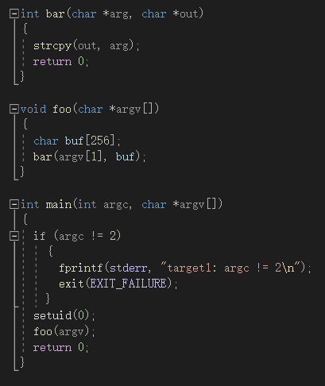

### 2.1.2 exploit1.c攻击原理

该程序存在缓冲区溢出漏洞，一般情况下栈的结构如下图所示，其中局部变量所占的存储空间也就是缓冲区，缓冲区是从低地址向高地址生长的，因此当缓冲区足够大时，缓冲区的数据会溢出至返回地址所占存储空间，会将返回地址覆盖，从而控制函数的返回地址。如果将返回地址设置为另一段代码的入口地址，就可以执行相应的代码。

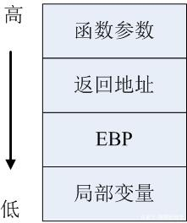

在vul1.c代码中，缓冲区buf的值根据argv[1]决定，因此可以将shellcode放入缓冲区buf中，并利用缓冲区溢出将foo函数的返回地址指向shellcode的入口地址，从而执行shellcode，获取具有root权限的shell。

### 2.1.3 payload构造方式

在构造payload前，需要先生成漏洞程序和攻击程序，在proj1/vulnerables目录下执行sudo make install命令生成漏洞程序，在proj1/exploits目录下执行make命令生成攻击程序。

exploit1需要的payload的主要组成部分是shellcode和shellcode的入口地址，现在已经获得shellcode，而入口地址可以通过gdb工具调试得到。为了使得调试时内存的分配情况与执行exploit1程序时一致，需要使用以下命令启动gdb进行调试。

gdb -e exploit1 -s /tmp/vul1

然后使用gdb命令catch exec捕获exec事件，再开始运行程序。

gdb-peda$ catch exec

gdb-peda$ r

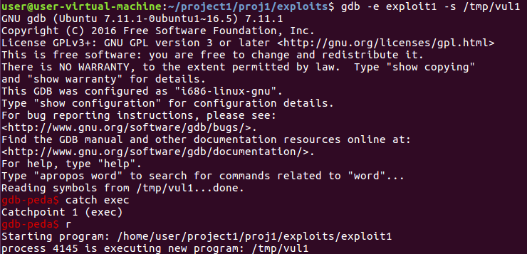

然后在foo函数处设置断点，并将程序运行至断点处。此时已经为缓冲区buf在栈中分配了内存空间，查看缓冲区buf的起始地址，值为0xbffffc4c。

gdb-peda$ b foo

gdb-peda$ c

gdb-peda$ x /1wx buf

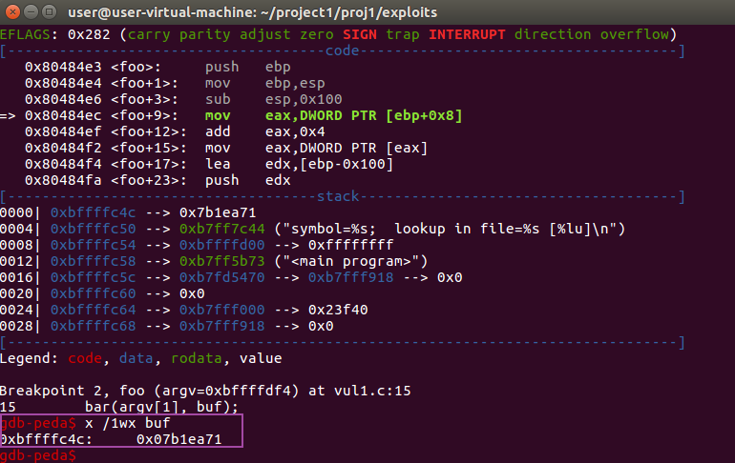

阅读vul1.c可以发现缓冲区buf的大小是256个字节，再结合栈结构可以得出返回地址存储于以buf+260为起始地址的4个字节处，buf+256为起始地址的4个字节存储的是旧寄存器EBP的值。因此我们可以将payload放入缓冲区buf中，以缓冲区buf的起始地址0xbffffc4c为payload入口地址。将shellcode全部放入至缓冲区后，再使用\x90字节进行填充，直至填充到了260个字节，再放入入口地址0xbffffc4c，覆盖原来的返回地址，从而成功构造长度为264个字节的payload。

构造payload使用到的主要代码如下图所示。

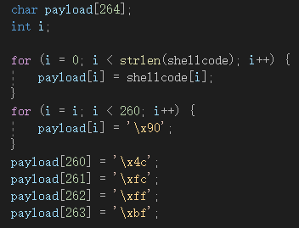

### 2.1.4攻击过程描述

使用gdb调试程序exploit1，验证攻击过程是否能够成功实现。执行程序至刚从函数bar返回时，使用gdb命令查看此时栈中内存情况。可以发现shellcode成功写入至buf中，同时返回地址的值被覆盖为0xbffffc4c，即shellcode的入口地址。



执行程序exploit1，成功获取一个具有root权限的shell，说明成功实现攻击过程。

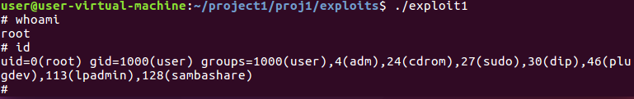

## 2.2 vul2与exploit2

### 2.2.1 vul2描述

漏洞程序vul2与vul1相似，都会将输入的命令行参数拷贝到缓冲区中，不过vul2相较于vul1增加了一个检测拷贝内容长度的步骤。不过在拷贝的过程中，for语句中的判断条件i <= len使用了小于等于号，而不是小于号，这说明拷贝的过程中会比len的值多拷贝一个字符。

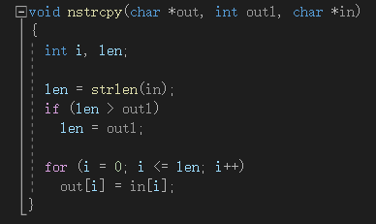

### 2.2.2 exploit2.c攻击原理

经过上述分析发现我们此时仍然可以造成缓冲区溢出，不过最多能够溢出一个字符，无法修改栈帧中返回地址的值。然而溢出一个字符可以修改栈帧中存储的寄存器EBP的旧值，这个旧值是上一个函数的栈帧中的寄存器EBP的值。在上一个函数返回时，会执行汇编指令leave和ret。缓冲区buf位于bar的栈帧中，因此对于bar而言上一个函数是foo，使用如下gdb命令查看foo的汇编语言。

gdb-peda$ disassemble foo

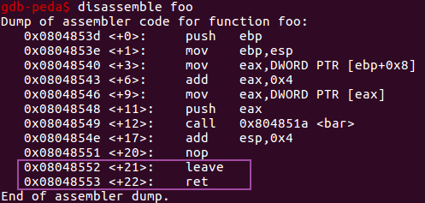

汇编指令leave等价于mov esp,ebp; pop ebp两条汇编指令，因此在foo的栈帧中，被修改的寄存器EBP的值会被赋给寄存器ESP。汇编指令ret相当于执行pop eip这条汇编指令，因此ESP指向的值会被赋给寄存器EIP，即ESP指向的值会成为foo的栈帧的返回地址。因此我们可以通过修改bar栈帧中存放的旧EBP的值，使得foo栈帧中返回地址被修改，从而控制程序执行shellcode。

### 2.2.3 payload构造方式

因为只能修改bar栈帧中旧EBP的值的最低位一个字节，所以需要使用gdb查看bar栈帧中旧EBP的值，该值为0xbffffd8c。这说明修改后的EBP的值最小是0xbffffd00，我们就按修改后的EBP的值是0xbffffd00继续构造payload。



然后进入foo中的leave指令，由于leave相当于mov esp,ebp; pop ebp两条指令，因此leave执行过程中ESP的值先是0xbffffd00，再变为0xbffffd04。接着执行ret指令，将0xbffffd04地址存放的值赋给EIP，可以认为是函数foo的返回地址。所以我们可以在0xbffffd04地址处存放0xbffffd08这个值，再从0xbffffd08地址开始存放shellcode，这样0xbffffd08成为了shellcode的入口地址。再查看缓冲区buf的起始地址，该值为0xbffffcb8。我们总共需要构造201个字节长的payload，除了上述提到的关键值，payload其余部分都用\x90字节填充。



构造paylaod使用到的主要代码如下图所示。

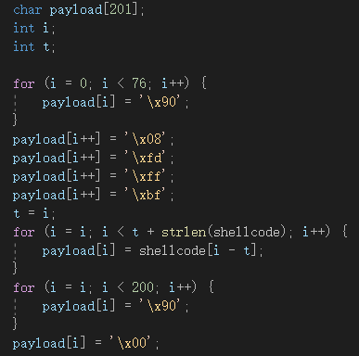

### 2.2.4攻击过程描述

使用gdb工具调试程序，执行至函数bar准备返回时，即拷贝过程已经结束时，查看此时旧的EBP的值，已经成功被修改为0xbffffd00。



再查看0xbffffd00地址开始的四个字节，可以发现shellcode入口地址0xbffffd08和shellcode都被成功写入缓冲区中。



在函数bar拷贝完成后，将0xbffffd00赋给EBP并返回至函数foo的栈帧中，函数foo返回时会将ESP指向0xbffffd04地址处，指向的值0xbffffd08就是入口地址，然后程序跳转至0xbffffd08地址处，开始执行存放在此处的shellcode，从而获取具有root权限的shell。

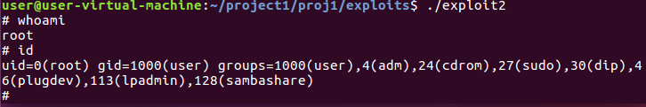

## 2.3 vul3与exploit3

### 2.3.1 vul3描述

漏洞程序vul3要求在命令行中输入一个格式为[count],[data]的参数，然后使用函数strtoul 等方式进行处理，将这个字符串参数分为int型变量count和指向data的指针in。在函数foo中，会先进行比较，判断count是否小于MAX_WIDGETS，如果小于则进行memcpy操作。因为存在对函数memcpy的调用，所以在该漏洞程序中依旧有可能造成缓冲区溢出。

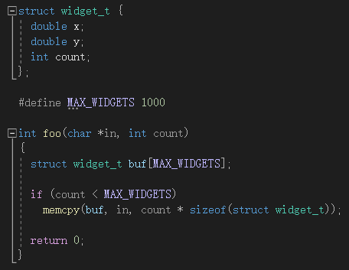

### 2.3.2 exploit3.c攻击原理

根据上述分析，想要造成缓冲区溢出，需要绕过memcpy前的if判断。可以发现传入的count参数是int类型，而memcpy接受的第三个参数，即指定拷贝的字节数参数是size_t类型，本质上是unsigned类型。这表示存在有符号整数到无符号整数的转化过程中的漏洞。int类型的最高位为1时，会被认为是负数，因此成功通过程序中的if判断；而unsigned的最高位为1时，表示一个较大的正数，所以将count的最高位设为1且选择一个合适的值，就可以实现既通过if判断，又向缓冲区中写入比缓冲区更大的数据。

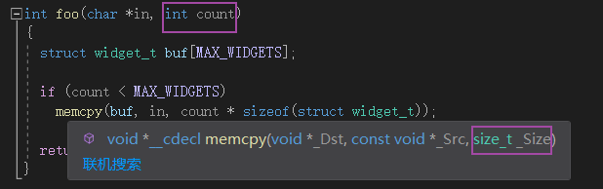

然后与exploit1.c攻击原理类似，造成缓冲区溢出从而覆盖返回地址，使其执行shellcode的入口地址，从而获得一个具有root权限的shell。

### 2.3.3 payload构造方式

可以发现函数strtoul的返回值是无符号整数类型，不过被赋给count时进行了到int的强制类型转换。因此在构造payload时需要使用无符号整数，这样才能使得函数strtoul返回这个无符号整数，然后经过强制类型转换，count的值被赋予一个负数。

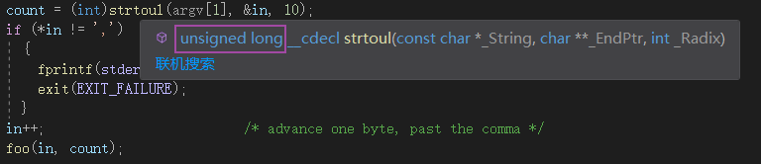

这个无符号整数我们选择2147484649这个值，即0x800003e9，符合最高位为1的条件，0x3e9十进制值为1001，比MAX_WIDGETS的值大1，因为一个struct widget_t类型占20个字节，覆盖返回地址只需要比缓冲区大小多8个字节的空间，因此多一个struct widget_t类型的大小，也就是能够覆盖缓冲区后20个字节大小对我们来说是完全够用的。

然后查看返回地址所在地址的值，值为0xbfffafe4。再查看缓冲区的起始地址，值为0xbfff61c0。我选择了0xbfffafae地址作为shellcode的入口地址，这个地址距离缓冲区开头19950个字节。构造的payload还需要符合vul3的命令行参数格式[count],[data]，因此"2147484649,"不包含末尾零字节的字符串11个字节，加上缓冲区大小20000个字节，再加上覆盖返回地址需要缓冲区后8个字节的空间，payload总长度为20019个字节。在payload开头是字符串"2147484649,"的内容，然后在合适的位置写入shellcode，payload的最后是shellcode的入口地址，即用于覆盖返回地址的值，payload其余部分使用\x90字节填充。

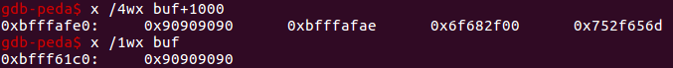

构造payload使用到的主要代码如下图所示。

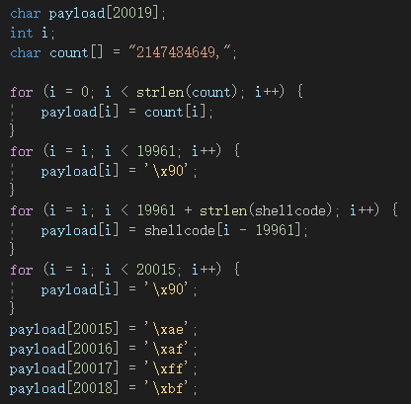

### 2.3.4攻击过程描述

使用gdb工具调试程序，可以发现count的值为0x800003e9，与预期一致。



可以发现返回地址已被覆盖为0xbfffafae，并且0xbfffafae地址处也成功写入shellcode。

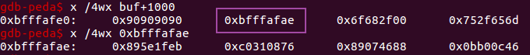

执行exploit3程序，获得一个具有root权限的shell。

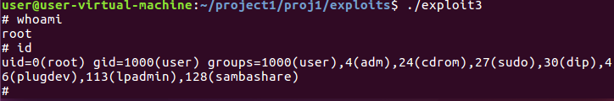

## 2.4 vul4与exploit4

### 2.4.1 vul4描述

漏洞程序vul4会在堆中开辟空间，并将命令行中传入的参数拷贝至这段堆中的内存空间。使用的拷贝函数是obsd_strlcpy，这个函数是不存在缓冲区溢出漏洞的，因此需要在程序的其他部分寻找漏洞。

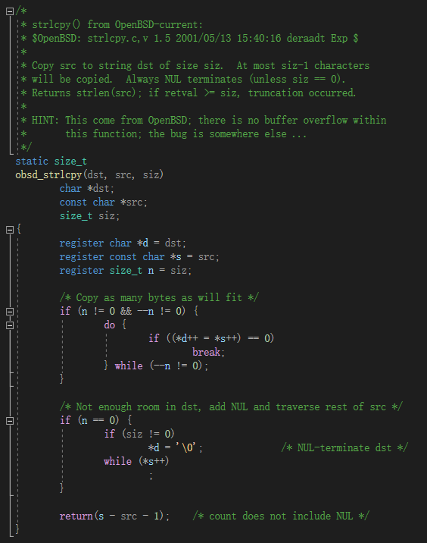

在函数foo中，先使用函数tmalloc分别为p和q分配了500字节和300字节的内存空间，然后使用函数tfree 分别释放p和q占有的内存空间。接着再为p分配了1024字节的内存空间，然后释放q占有的内存空间。因为此时q并没有被分配内存空间，却被释放了内存空间，所以这里应该是存在漏洞的。至于如何利用，需要具体分析tfree函数。

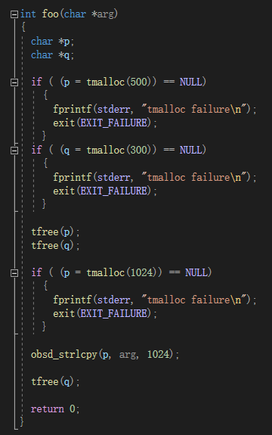

在tmalloc.c中可以发现实际上tmalloc所分配的内存空间相当于是在双向链表中新增一个结点，结点的结构定义如下图所示。这个结点是union类型，因此在作为头结点时这个结点拥有指向左结点和右结点的指针，除此之外这个结点就是用于存储数据。

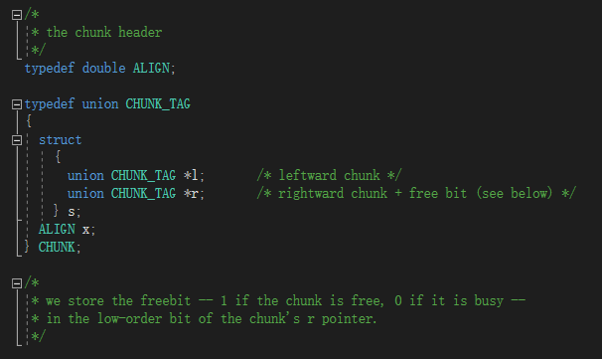

因此在tfree函数中，可以发现双向链表的删除操作，双向链表的删除是可以引起缓冲区溢出漏洞的，产生漏洞的具体代码如下图方框中所示。当待释放结点的左指针和右指针可以被我们所控制时，就能够产生缓冲区溢出漏洞。再根据之前对于foo函数的分析，可以发现p和q先被分配了内存，再释放了内存，但是p和q的值在释放内存后仍是不变的，然后p被分配了比之前p和q所分配的更大的内存，也就是说拷贝的内容可以覆盖q的左指针和右指针，因此可以实现缓冲区溢出。这个漏洞程序与前面三个漏洞程序相比，前面三个漏洞程序都属于栈溢出，这个漏洞程序属于堆溢出。

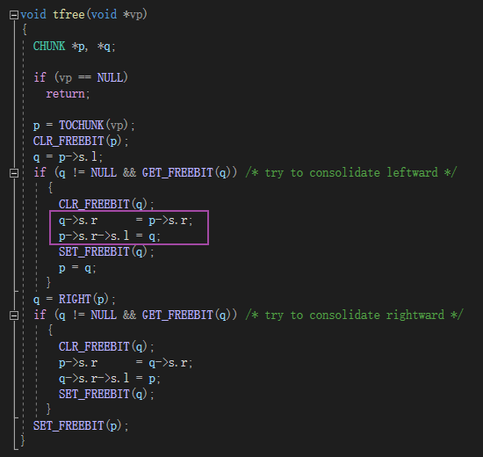

### 2.4.2 exploit4.c攻击原理

攻击该漏洞程序的关键在于下图所示代码，其中p是待释放的指针，q是p的左结点。值得一提的是，这里所提到的p和q是按照下图代码命名称呼，与函数foo中的p和q并不一致。然后会进行一个if判断，q不能为空且q是空闲的，结合tmalloc.c文件内容分析得到当某个结点的右指针的值的最低位为1，那么该结点是空闲的，若为0则表示该结点已被使用。为了能够进入if代码块，我们需要让q结点的右指针的最低位为1。再看if代码块中的内容，其中p->s.r->s.l = q;是我们覆盖返回地址的关键。只要将p->s.r，即p的右指针设置为返回地址所在地址，那么p->s.r就是返回地址的值，p->s.r->s.l就是返回地址指向的值。因为在union CHUNK_TAG类型的定义中，s.l位于起始位置，所以p->s.r->s.l表示先取p->s.r指向的值，再取该值所指向的值。

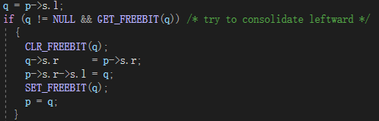

在tfree函数中，我们仅需要执行第一个if代码块就可以完成攻击，因此没有进入第二个if代码块的必要，同时也为了防止第二个if代码块的执行篡改了某些我们已经在内存中写入的payload，此处我将p的右指针的最低位设置为0，表示p的右结点已被使用，使得程序不会进入第二个if代码块。虽然之后经过调试发现第二个if代码块的执行不会影响攻击程序的执行效果，但是我还是把这个设置保存在了exploit4.c文件中，更为稳妥。如下图所示是第二个if代码块。

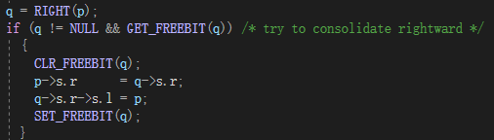

### 2.4.3 payload构造方式

经过以上分析，可以发现只需要知道返回地址的地址、p的头结点的地址和q的头结点的地址就可以完成payload的构造。堆中数据的分布以及payload所在内存的位置如下图所示，其中p头表示p的头结点，q头表示q的头结点，整个p包括p头和数据部分，整个q包括q头和数据部分。

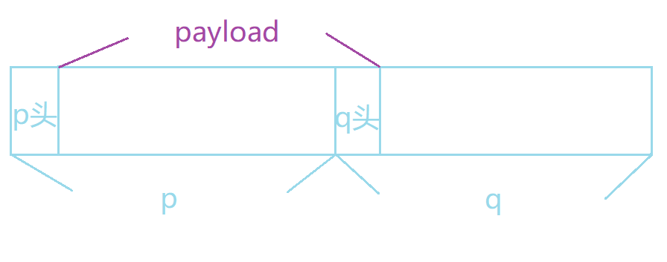

从上述分析可得q的右指针需要指向返回地址，即q的右指针的值是返回地址所在地址，通过gdb工具调试可以得到这个值是EBP的值加4，即0xbffffc60。

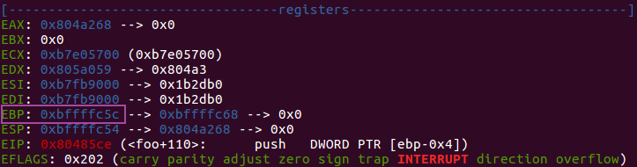

因为返回地址的值是shellcode的入口地址，同时返回地址的值是通过p->s.r->s.l = q;代码赋值得到，而这里面的q是函数tfree中的定义，在函数foo中这个值是q的左指针。所以返回地址的值，即shellcode的入口地址的值等于q的左指针。而q的左指针是指向p头的，而payload只能从p的数据部分开始，无法修改p头，因此我们还需要覆盖q的左指针，令其指向我们能够写入的地址。此处我直接选择p的数据部分的起始地址作为q的左指针的值，在gdb中查看到该值是0x804a068，p头起始地址是0x804a060。因此返回地址的值是0x804a068。



不过为了进入tfree函数中的第一个if代码块，q的左结点，也就是p必须是空闲状态，即p的右指针的最低位需要为1。此时查看我们的shellcode，发现如果将返回地址作为shellcode的入口地址，那么p的右指针所在的内存空间是shellcode的部分内容，即0xc0310876，最低位为0。因此不能直接将shellcode的入口地址设置为返回地址，而是需要构造payload使得p的右指针的最低位为1，然后将返回地址指向的指令设置为jmp短跳转指令的机器码，使其跳转到shellcode的入口地址，从而解决了需要将q的左结点设置为空闲状态的问题。这里将shellcode的入口地址设置为0x804a070，在返回地址的基础上加了8个字节，因此短跳转指令的机器码为'\xeb\x08'，\xeb表示jmp，\x08表示短跳转8个字节。

再查看q的头结点所在地址，这个值是0x804a260，从而确定payload的总长度。在gdb中直接查看q的值是0x804a268，这是因为此时q指向的是数据部分的起始地址，头结点所在地址需要在这个基础上减去8个字节。上述p的头结点的地址是0x804a060，而不是0x804a068也是同样的道理。



现在能够清晰地构造payload了，payload总长为p的数据部分加上q的头结点，再加上为了上文中提到的为了防止进入tfree函数中的第二个代码块需要将最低位置为0所用到的一个字节，共513个字节。除了上述中提到的关键值，payload其余部分都用\x90字节进行填充。

构造payload使用到的主要代码如下图所示。

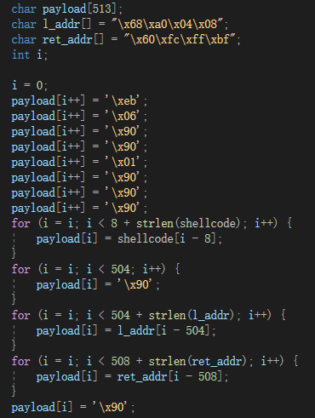

### 2.4.4攻击过程描述

使用gdb工具调试查看拷贝后返回地址的值，可以发现已被修改为0x804a068。



再查看0x804a068地址所存放的数据，可以发现jmp短跳转指令的机器码、q的左结点的右指针的最低位为1、shellcode等内容都已被成功写入。



执行exploit4程序，获得一个具有root权限的shell。

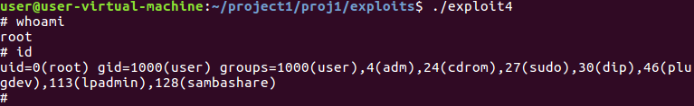

## 2.5 vul5与exploit5

### 2.5.1 vul5描述

漏洞程序vul5使用函数snprintf将命令行参数argv[1]作为格式化字符串，并将字符串复制到buf中，复制内容最多为sizeof buf个字节，即400个字节。由于整个程序几乎只做了snprintf这个操作，因此可以认为这里存在缓冲区溢出。从源码中可以发现，在调用函数snprintf时，程序仅传入了三个参数。而对于格式化字符串而言，参数个数往往不是固定的。

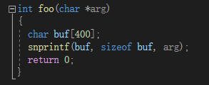

在格式化字符串参数中，存在"%n"格式，该格式会计算%n前的字符串长度，并将这个长度值写入至以这个格式所对应的值为地址的内存中。比如下图所示代码，会往指针p所指向的内存空间写入5这个值，因为%n前的字符串"12345"长度为5。



因此该漏洞程序存在缓冲区溢出漏洞，可以利用"%n"格式修改内存内容，从而覆盖返回地址，执行shellcode。

### 2.5.2 exploit5.c攻击原理

因为snprintf会先构造格式化字符串，再判断长度是否大于指定大小并截断字符串，所以可以使用"%n"格式进行攻击。而传入的参数仅有三个，如果使用"%n"格式，那么参数个数至少需要四个。snprintf会在栈中读取参数，并且会按照传入参数个数正常的情况读取参数，分析栈结构可以发现传入的三个参数后跟着的是buf的内存空间，因此snprintf会从buf中读取除前三个参数外的其他参数。参考的栈结构如图所示。

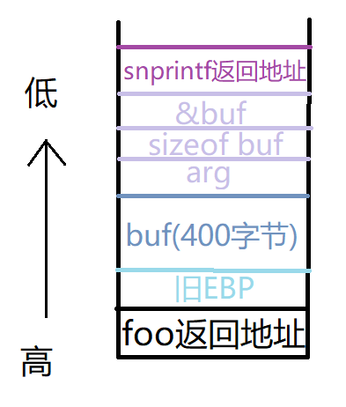

从上图中可以清晰观察到栈结构，因此思路是使用snprintf格式化字符串特性覆盖snprintf返回地址，使其指向shellcode的入口地址。具体而言，需要在buf中构造snprintf返回地址的存储地址，使其成为"%n"格式对应的参数，这样就可以覆盖snprintf返回地址，新的值可以通过"%n"格式前字符串的长度构造，而字符串的长度可以通过"%0<number>u"格式控制。"%0<number>u"格式会被对应的参数的值以无符号整数类型覆盖，如果覆盖后字符串不足number长度，会用'0'字符填充至number长度。

将"%n"和"%0<number>u"格式结合可以往任意地址写入任意值，不过因为写入的值往往较大，也就是说构造的字符串往往较长，很可能会被截断，所以shellcode无法写入至buf中。因此shellcode始终存在于argv[1]中，而不像上述其他漏洞程序一样存在于buf中。

### 2.5.3 payload构造方式

经过上述分析可以发现我们只需要知道snprintf返回地址的地址和shellcode的入口地址就能够构造payload。首先使用gdb调试工具查看这两个地址。从下图可以发现snprintf第一个参数的地址是0xbffffc30和arg的起始地址是0xbfffff60，结合上述栈结构的分析可以得到snprintf返回地址的地址是第一个参数的地址减4，即0xbffffc2c；为了给"%n"和"%0<number>u"格式构造出能够覆盖snprintf返回地址的字符串预留空间，我选择在payload的第100个字节开始写入shellcode，也就是说shellcode的起始地址是0xbfffff60加100，即0xbfffffc4。

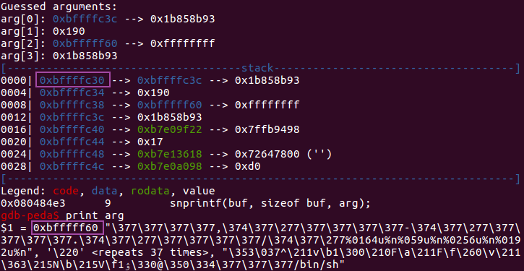

然后构造能够覆盖snprintf返回地址的payload，我选择每次使用"%n"写入一个字节的方式进行构造。具体而言，我在payload使用四次"%n"格式，四次格式的使用分别会在0xbffffc2c、0xbffffc2d、0xbffffc2e、0xbffffc2f四个地址处写入内容。然后需要用到"%0<number>u"格式，因为需要用到四次"%n"，那么一般也需要在每次"%n"前用到"%0<number>u"，所以需要四次"%0<number>u"，每次"%0<number>u"对应的值我选择是0xffffffff。从而使得snprintf总共需要11个参数，除了已经准备的3个参数，其他8个参数放在缓冲区buf中最开头的部分。

我们需要将snprintf返回地址的值设置为0xbfffffc4，每次写入一个字节，也就是分别写入0xc4、0xff、0xff、0xbf。首先写入0xc4，因为payload开头是snprintf的后8个参数，共占32个字节，0xc4的十进制值是196，所以仅需要用"%0<number>u"格式填充164个字符；接着写入0xff，十进制值是255，前面已有字符长度是196，所以需要填充59个字符；接着再写入0xff，十进制值是255，但是因为前面已经构造好了每个"%0<number>u"格式对应的值是0xffffffff，这个值的十进制值是4294967295，占10个字符，因此在已经至少有265个字符的情况下无法减少为255个字符。

此时可以写入0x1ff，即十进制值511以解决这个问题，因为我的做法是每次只写入一个字节，所以写入的第二个字节会被后面写入的字节所覆盖，或者不在返回地址的地址范围内，从而不会造成影响。同理最后写入0x2bf，十进制值是703，完成了负责覆盖snprintf返回地址的payload的构造。再在payload的第100个字节开始写入shellcode，其余部分用\x90字节填充，payload总长为前100个字节加上shellcode的45个字节，即145个字节。

构造payload使用到的主要代码如下图所示。

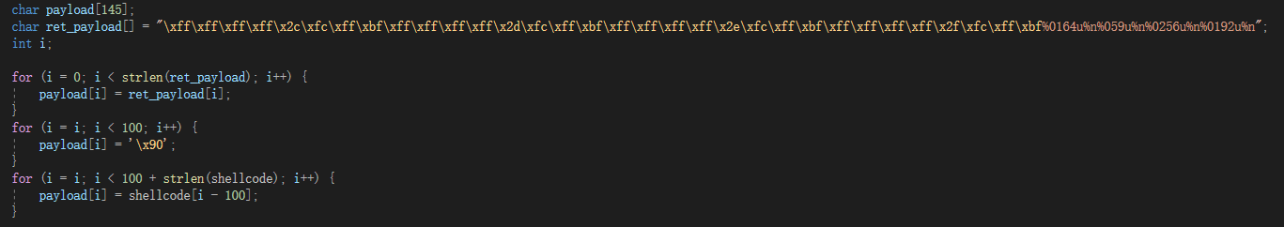

### 2.5.4攻击过程描述

使用gdb调试工具查看函数snprintf返回后0xbffffc2c存储的返回地址的值，已经成功被shellcode的入口地址0xbfffffc4覆盖，并且shellcode确实存在于这个地址指向的内存空间中。

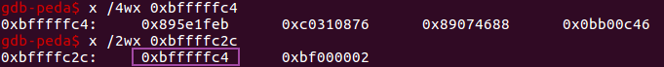

执行exploit5程序，获得一个具有root权限的shell。

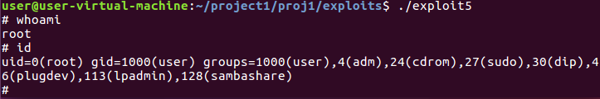

## 2.6 vul6与exploit6

### 2.6.1 vul6描述

漏洞程序vul6与vul2非常相似，函数bar调用函数nstrcpy，在函数nstrcpy中最多能够比缓冲区buf大小多拷贝一个字节，从而存在缓冲区溢出。在vul2中通过这多拷贝的一个字节改变函数foo栈帧中的寄存器EBP的值，再修改返回地址的值。不过在vul6中，函数foo调用了_exit函数提前结束进程，因此程序不会执行函数foo的leave和ret汇编指令，也就无法使用exploit2.c的攻击方式。

同时发现函数foo中多了指针p和整型变量a之间的一些赋值操作，这是vul6与vul2最大的区别，从而考虑从这些操作入手寻找缓冲区溢出漏洞的利用方式。

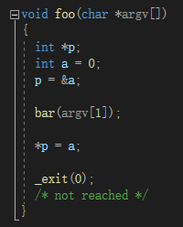

### 2.6.2 exploit6.c攻击原理

使用gdb调试工具查看函数foo中的*p = a;语句所对应的汇编指令，可以发现p的地址是EBP-0x4，a的地址是EBP-0x8。根据vul2的分析可以知道函数foo的EBP的值的最低位字节是可以被nstrcpy拷贝操作所修改的。因此可以修改EBP的值是其指向缓冲区buf中，令EBP-0x4和EBP-0x8地址处的值都存在于缓冲区buf中，而缓冲区buf的内容是我们构造的。因此我们通过*p = a;语句可以实现往某个指定地址写入某个指定值的操作。

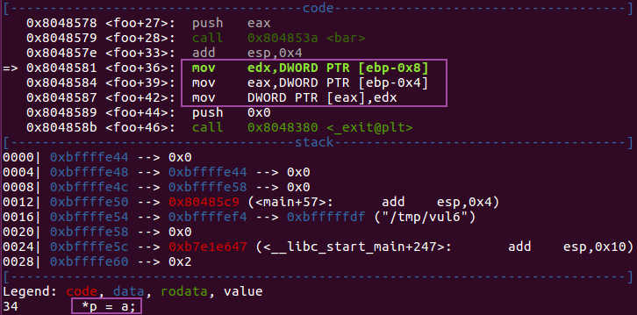

此时往返回地址的地址处写入shellcode的入口地址是行不通的，因为有函数_exit的存在函数foo已经无法返回，所以需要寻找新的跳转指令。考虑到调用函数_exit时程序需要跳转，因此查看_exit(0);语句所对应的汇编指令。如下图所示，存在jmp指令，jmp的目标地址存储于0x804a00c地址处。

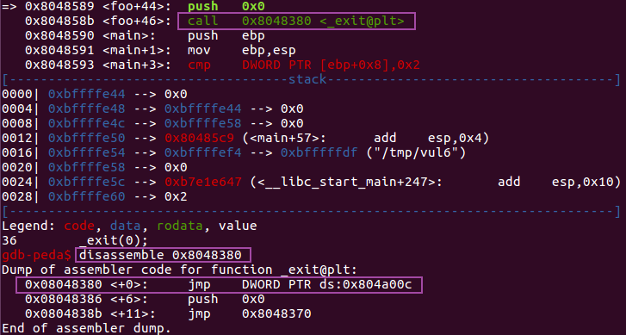

找到了jmp指令，然后我们需要覆盖0x804a00c地址处的值，修改为shellcode的入口地址，从而使用jmp指令在执行_exit(0);语句时跳转至shellcode的入口地址处。而经过上述分析可知修改EBP的值结合*p = a;语句，让我们能够往任意地址处写入任意值，刚好满足往0x804a00c地址写入shellcode的入口地址这个要求。

### 2.6.3 payload构造方式

使用gdb调试工具查看缓冲区buf的起始地址、函数foo栈帧的寄存器EBP的值。我将shellcode的入口地址设为缓冲区buf的起始地址，值为0xbffffcb0；函数foo的EBP的值为0xbffffd8c，我将payload最后一个字节设置为\x00，因此执行nstrcpy函数后函数foo的EBP的值为0xbffffd00。

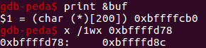

在EBP-0x4和EBP-0x8地址处需要写入预先准备的值，已知EBP为0xbffffd00，从而得到EBP-0x4为0xbffffcfc，EBP-0x8为0xbffffcf8。计算0xbffffcf8与缓冲区buf的起始地址0xbffffcb0相差72个字节，因此在payload的第72个字节开始写入p的值，即0x804a00c。在payload的第76个字节开始写入a的值，即shellcode的入口地址，值为0xbffffcb0。因为payload需要比缓冲区buf大一个字节才能够覆盖旧EBP的最低字节，所以payload大小为201个字节。除了上述关键地址外，paylaod其余部分均用\x90字节填充。

构造payload使用到的主要代码如下图所示。

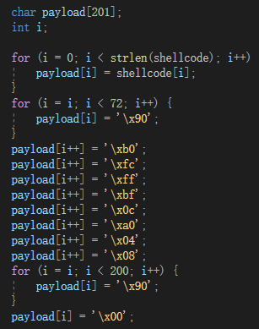

### 2.6.4攻击过程描述

使用gdb调试工具查看0xbffffcb0地址处的内容，已被成功写入shellcode。再查看jmp的目标值所在地址0x804a00c存储的值，被成功覆盖为shellcode的入口地址，即0xbffffcb0。

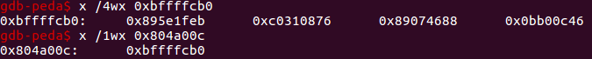

执行exploit6程序，获得一个具有root权限的shell。

